PROYECTO DE EDUCACION VIAL – MOVILIDAD SEGURA

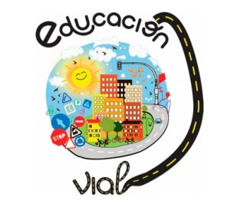
DOCENTE
ALFREDO QUINTERO PALLARES

CENTRO EDUCATIVO RURAL CASITAS
ABREGO
2021
INTRODUCCION

La educación vial de acuerdo a los lineamientos del Ministerio de Educación se asume como el conocimiento por parte de los ciudadanos de las normas u señales que regulan la circulación de vehículos y personas, así como la adquisición de valores, hábitos y actitudes que permitan dar respuesta seguros en las distintas situaciones de tránsito en las que se vean inmersas como peatones, pasajeros o conductores.
La educación vial se integra como un componente estratégico que busca la formación de la cultura de prevención y promoción de la importancia de la seguridad vial en la disminución de accidentes de tránsito en todas las vías del territorio nacional e internacional.
La educación vial se vincula al desarrollo de la autoestima, al respeto por los otros y a los principios de convivencia social y democrática; así como al desarrollo y consolidación de una cultura ciudadana que involucre el reconocimiento de derechos y deberes asociados al respeto por las normas universales, instituciones y autoridades de control.

Por estas razones los educadores del Centro Educativo Rural Casitas y sus sedes anexas El Roble, Gaira, la esperanza, Purgatorio, El trapiche, Paramito, Nuevo Sol, Canoas, Cuesta Boba, con la articulación de este proyecto al área de tecnología e informática buscamos utilizar este espacio de conocimiento y socialización para formar a los estudiantes en competencias ciudadanas y aplicarlas en la ejecución del proyecto de educación en tránsito y seguridad vial por medio de diferentes actividades como charlas para los estudiantes, patrulla escolar e inducciones para los educadores, utilizando diferentes medios y entidades que brinden su asesoría, además del apoyo de diferente material bibliográfico y las mallas realizadas por los educadores encargados donde se tuvieron como base para la elaboración de ésta los estándares y competencias ciudadanas.

- DESCRIPCIÓN DEL PROBLEMA

En definitiva, la problemática por la falta de seguridad vial, trae consigo graves consecuencias, que se pueden diferenciar entre aquellos que son irreversibles como la pérdida humana y las que forman parte de las medidas adaptadas para la prevención y reducción de los accidentes de tránsito.

Por lo tanto, es realmente importante fomentar una seguridad vial como medida de prevención ambiental y humana en el Centro Educativo Rural Casitas con la participación de cada uno de los integrantes activos de la comunidad educativa, y en especial de la comunidad estudiantil, haciéndose necesario que se incorporen a esta tarea los estudiantes, docentes.

- JUSTIFICACIÓN

La Educación vial es una acción educativa que favorece el desarrollo de conocimientos, habilidades, comportamientos, valores y actitudes positivas comportamientos, valores y actitudes positivas frente al tránsito con el fin de mejorar la seguridad vial, para reducir así el número de accidentes y sus secuelas.

Se debe incentivar en los niños, niñas y jóvenes una conciencia clara que les permita: Identificar riesgos, evaluar exactamente el grado de peligro que se presenta y responder del modo más eficiente a cada situación.

La educación de los futuros ciudadanos puede comenzar a temprana edad y continuar durante el proceso formativo en sus etapas de educación primaria, básica secundaria y educación media así estaremos formando para la autonomía, para el saber por qué y paraqué hacer tal o cual cosa. Es así como el Centro Educativo Rural Casitas se convierte en un espacio para mejorar la calidad de vida de nuestros estudiantes tanto en el sector donde estamos ubicados como fuera de él.

Entre los valores que podemos destacar en la educación vial encontramos: Percepción del riesgo, respeto a la norma y las señales, solidaridad entre usuarios, tolerancia, responsabilidad, autonomía, seguridad vial, comprensión y diálogo, salud y vida, prudencia, defensa del medio ambiente.

Por lo tanto es necesario hacer énfasis en la temática de educación vial, ya que nos encontramos en una sociedad en la cual los accidentes se perciben como una fatalidad, una casualidad. Cuesta darse cuenta de los errores o causas que provocan los accidentes. Otra cuestión difícil de desandar es la asimilación equivocada de que las normas de tránsito son para los conductores y no para los peatones.

- OBJETIVOS

3.1 OBJETIVO GENERAL

Educar a los estudiantes en las normas de tránsito y seguridad vial como estrategia de prevención frente a los accidentes de tránsito, considerados como una de las causas de mayor pérdida de vidas humanas, además como una forma de fortalecer la cultura de la sociedad y la formación de ciudadanos con valores y principios que lo orienten a un adecuado comportamiento.

  - OBJETIVOS ESPECÍFICOS

- Conocer adecuadamente las normas para fortalecer sus derechos y deberes como peatón y conductor.

- Asumir responsabilidad y compromiso para garantizar una mejor seguridad y movilidad en lo referente al tránsito.

- Brindar una adecuada orientación a la comunidad educativa al momento de asumir su papel como ciudadano en la civilidad.

- POBLACIÓN A QUIEN SE DIRIGE

La población a la que está dirigido el proyecto es a niños y niñas de preescolar hasta quinto de primaria de 5 a 13 años de edad aproximadamente, de las sedes del Centro Educativo Rural Casitas, enfocado en los estudiantes como peatones, como ciclistas, como motociclistas e incluso por si alguno de ellos es conductor de carro o alguno de sus familiares le da la oportunidad de conducir algún auto.
Es necesario entonces que ellos se visualicen cumpliendo cualquiera de estos roles, para que tomen conciencia de las experiencias que cada uno de ellos puede vivir en su contexto, saber cuál es la decisión más acertada que puede tomar en un momento determinado, y es que solo a través del conocimiento él o ella podrán tomar una posición acertada del momento que les toca vivir, por duro que sea, pues no son ajenos a tener que movilizarse en una ciudad, un barrio congestionado por medios de transporte, pero lo más grave es porque muchos de los que conducen estos medios son personas ignorantes y/o inconscientes, es por eso que es necesario que ellos tengan la suficiente información para saber cómo encarar su particular situación.

- MARCO CONCEPTUAL

QUÉ ES EDUCACION VIAL

Podemos definir la Educación Vial como parte de la Educación Social, siendo una eficaz base de actuación ciudadana, dado que trata de crear hábitos y actitudes positivas de convivencia, de calidad de vida, calidad medioambiental y la seguridad vial.

SEGURIDAD VIAL

La seguridad vial hace referencia a los diferentes comportamientos que las personas deben tener en la vía pública, ya sea en condición de peatones, conductores o acompañantes. Además, hace referencia a una serie de normativas y procedimientos que permiten regular el orden vial y resguardar la seguridad e integridad de las personas. (Fernández, 2009). Lo anterior nos da a entender que la seguridad vial no solo es el estado de las vías o señales de tránsito, sino que también comprende los comportamientos prudentes o de prevención que deben tener las personas en el momento de movilizarse en las calles.

FACTORES QUE INTERVIENEN PARA PROVOCAR ACCIDENTES
Tenemos tres clases: Factor humano: Accidentes Provocados por: alcohol, Fatiga, Ruido, falta de oxígeno, falta de atención, Abuso de drogas legales e ilegales, No señalizar debidamente las maniobras.
Factor Vehicular, Mal estado de: Luces, Frenos, Neumáticos, Paragolpes.
Factor ambiente, Mal estado de El tiempo, El camino, ruta o calle, Señales de tránsito.

Competencias ciudadanas: Son herramientas necesarias para que la persona pueda vivir y trabajar con dignidad, mejorar su calidad de vida, tomar decisiones y continuar aprendiendo por la vida. Estas necesidades básicas del aprendizaje deben comprender la lectura, cálculo, solución de problemas, conocimientos teóricos y prácticos, valores y actitudes que se apliquen a la movilidad dentro de un sistema.

Ejes generadores: En distintos campos, estructuras que dan sentido y permiten comprender articulaciones complejas entre saberes, tanto disciplinarios como intradisciplinarios.

Multiculturalidad: Se refiere a la existencia, variedad y cantidad de culturas, tradiciones y modos de vida que deben considerarse dignos de reconocimiento y respeto.

Movilidad: Capacidad de desplazamiento o cambio de lugar, producida por la conciencia de estar ejerciendo un derecho fundamental en la búsqueda de mejores posibilidades.

Semáforos: Los semáforos son aparatos con señales eléctricas que se encuentran en las intersecciones de las vías y su función es regular, controlar y mantener el movimiento vehicular, así como evitar accidentes.

Señales de Tránsito: Las señales de tránsito son mensajes que establecen acciones y prohibiciones sobre el movimiento vehicular. Pueden servir también, para advertir sobre situaciones especiales en la vía.

Tránsito: Movilización de personas, animales o vehículos por una vía pública o privada, abierta al público.

Transporte: Distintos medios usados a lo largo del tiempo para el traslado de personas, animales o cosas de un punto a otro, a través de un medio físico.

Vehículo: Es un aparato montado sobre ruedas que permite el transporte de personas, animales o cosas de un punto a otro por vía terrestre pública o privada abierta al público.

- MÉTODOLOGÍA Y ACTIVIDADES

Este proyecto está dirigido al estudio de los conceptos básicos y normas de transito y seguridad vial en Colombia y los principios, valores, procedimientos constitucionales y legislativos y de control que son necesarios para la movilidad pública, además de las estructuras de las instituciones estatales encargadas de hacer control y vigilancia en esta materia. El proyecto está asociado al PEI del Centro Educativo Rural Casitas.

Dentro de la metodología realizaremos una campaña de educación vial con los estudiantes de preescolar y básica primaria del Centro Educativo Rural Casitas y sus sedes anexas del municipio de Abrego.

Para la misma nos proponemos que los niños y jóvenes, en un ámbito de juegos y actividades:
- Conozcan las principales señales de tránsito
- Aprendan a respetarlas y ayuden a que sean conocidas y respetadas por los demás
- Mediten sobre la importancia de respetar las normas de tránsito
- Se familiaricen con el lenguaje iconográfico
- Desarrollen su responsabilidad, su capacidad creativa, respeto por el otro, gusto por la tarea.
- Desarrollen su expresión oral y escrita.
- Promover el manual del peatón y conductor.

Este proyecto permite que los estudiantes puedan aprender la importancia entre aquellas conductas sociales que les permitirán vivir en una sociedad más segura, y diferenciarlas de aquellas que son consideradas imprudentes en materia de seguridad vial.

Estará basada en los siguientes principios:

- Aprendizaje funcional: Se intentará que todos los aprendizajes partan de conocimientos previos que el estudiante tenga sobre el tema en cuestión, y a partir de aquí ampliar y mejorar.
- Aprendizaje activo: Con la participación en primera persona y de manera activa de los estudiantes que participen en la actividad.
- Aprendizaje diversificado: Para el desarrollo de la actividad, se utilizarán diversos medios, tanto audiovisuales como manipulativos, en función de los que se disponga.
- Aprendizaje positivista: Las tareas serán cortas y motivadoras, para facilitar la consecución del objetivo.
- Aprendizaje socializador: En todo momento se fomentará la interacción con otros estudiantes, tanto dentro como fuera de la institución, con igualdad y respeto hacia los demás.

- MARCO LEGAL

LA LEY GENERAL DE EDUCACIÓN 115 DE 1194, plantea el desarrollo integral de los educandos mediante acciones estructurales encaminadas a formar la personalidad y la capacidad de asumir con responsabilidad y autonomía sus derechos y deberes, proporcionar una sólida formación ética y moral, a fomentar prácticas democráticas para el aprendizaje de los principios y valores de la participación y organización ciudadana y estimular la autonomía y la responsabilidad.

CODIGO NACIONAL DE TRÁNSITO, LEY 769 DE AGOSTO DE 2002, en su artículo 56, establece como obligación en la educación Preescolar, Básica Primaria, Básica Secundaria y Medía, impartir los cursos de tránsito y seguridad vial.

DIRECTIVA MINISTERIAL 13
Mediante la Directiva Ministerial 13 de agosto 14 de 2003, el Ministerio de Educación Nacional recomienda:
a). Realizar un trabajo conjunto entre las secretarías de educación y tránsito y crear un comité, con el propósito de diseñar y desarrollar estrategias pedagógicas que sean apropiadas por las instituciones educativas. También será labor del comité identificar y apoyar experiencias significativas en instituciones escolares, las cuales pueden servir de referencia a otras escuelas y colegios.

DECRETO 1290 DE 16 DE ABRIL DE 2009
El presente decreto reglamenta la evaluación del aprendizaje y promoción de los estudiantes de los niveles de educación básica y media que deben realizar los establecimientos educativos.

A continuación aparecen Logros, Estándares y Competencias de educación en tránsito y seguridad vial los cuales se tienen en cuenta para el desarrollo de las actividades durante el año.

Logros, Estándares y Competencias de educación en tránsito y seguridad vial:

PREESCOLAR
Conocer:
- Desarrollar un pensamiento operacional y global
- Identifica colores del semáforo y señales básicas
- Ubica lugares donde habitualmente se moviliza
Hacer:
- Sigue indicando para moverse ampliando la visión
- Atiende indicaciones de movilidad: derecha, izquierda, adelante, atrás
- Acepta confirmaciones visuales o auditivas para desplazarse
Convivir:
- Participa en juegos comunitarios de movimientos acordados
- Comparte reglas de juego sencillas
Ser:
- Expresa sus sentimientos frente a comportamientos
- Acepta normas establecidas para los juegos

GRADO 1º
Conocer:
- Identifica los espacios con relación a los objetos que existen en los lugares en donde se
- moviliza
- Aumenta la capacidad de observar las diferencias entre señales
- Hacer:
- Practica juegos simbólicos regidos por reglas
- Desarrollar inteligencia práctica para resolver problemas
Convivir:
- Intercambia percepciones sobre lo que ve en el tránsito con compañeros
- Se moviliza en el aula respetando las pautas básicas de desplazamiento
- Ser:
- Asimila reglas relacionadas con intereses y valores que acepta
- Acepta controles ligados a la convivencia, según sus intereses inmediatos

GRADO 2º
Conocer:
- Cruza vías mirando previamente a derecha a izquierda
- Distingue los usos de acera y calzada
Hacer:
- Utiliza elementos de seguridad para el pasajero existentes en los vehículos
- Respeta el mobiliario del vehículo y se comporta adecuadamente dentro de él
Convivir:
- Respeta los colores y señales del semáforo para cruzar
- Se moviliza en la escuela siguiendo señales establecidas
Ser:
- Desarrolla paulatinamente capacidad de atención y observación
- Utiliza una inteligencia práctica para afrontar la movilización a partir de su experiencia personal
- Acepta básicamente la vida social y los hábitos que determinan las normas

GRADO 3º
Conocer:
- Reconoce el sentido de calles y carreras en su localidad.
- Identifica lugares en planos de colegio y barrios.
- Clarificar el sentido y la importancia de separadores y carriles en la calzada.
- Conoce los espacios públicos más significativos en su entorno.
Hacer:
- Practican normas básicas de comportamiento como peatón.
- Evita jugar en la acera y más aún en la calzada.
- Se familiariza con distintos tipos de actividades en el parque didáctico de tránsito.
- Explicita las conductas adecuadas que debe seguir un ciclista.
Convivir:
- Se comporta respetuosamente según las normas existentes en los espacios públicos.
- Puede encontrar direcciones atendiendo a la nomenclatura de calles y casa.
- Respeta a los que por diversos motivos tienen dificultad para desplazarse.
- Puede usar planos expuestos en espacios públicos.
Ser:
- Desarrolla fuertes lazos de compañerismo e interés por lo que ocurre fuera de la familia.
- Desarrolla cierta flexibilidad en los criterios morales de acuerdo a lo que identifica como valioso.
- Se adapta dócilmente al trabajo que propone el profesor.

GRADO 4º
Conocer:
- Explica el sentido de marcas viales líneas de pare y flechas de dirección.
- Conoce los elementos que debe utilizar un vehículo para señalizar maniobras.
- Reconoce el sentido del trazado de la ciudad y de su nomenclatura.
- Identifica grandes zonas en el plano de la ciudad.
Hacer:
- Sabe circular como ciclista por la derecha en calzadas y bermas.
- Utiliza las señales previstas para realizar giros en la bicicleta.
- Evita transitar entre vehículos detenidos o en movimiento.
- Cede el paso al peatón y respeta señales e intersecciones.
Convivir:
- Ubicado en lugares distintos de su entorno observa y cuantifica el incumplimiento de normas por parte de conductores y peatones.
- Coopera con la patrulla escolar para aumentar la seguridad vial en su entorno
- Debate con sus compañeros los problemas de transito más frecuentes en su entorno.
Ser:
- Relaciona su experiencia sensible como un comienzo de operaciones formales
- Reflexiona sobre su propia actividad y la de los demás
- Colabora con el profesorado en sus trabajos de grupo en el aula
- Desarrolla una moral con criterios propios y legales para juzgar actuaciones

GRADO 5º
Conocer:
- Diferencia tipos de vías de acuerdo a su clasificación y prelación
- Explicita las orientaciones que siguen transversales y diagonales
- Explica los elementos básicos del tránsito-conductor, pasajero, peatón, vía y vehículo
- Explica el significado diferente de líneas y colores usados en las vías
Hacer:
- Reconoce los distintos factores humanos que intervienen en un accidente
- Precisa los factores que más frecuentemente afectan a los conductores en los accidentes
- Explica las causas de accidentalidad peatonal más frecuentes
- Debate las causas más frecuentes de accidentes de pasajero
Convivir:
- Reconoce los medios de transporte terrestre más utilizados en su entorno
- Respeta señales, marcas viales y semáforos como base de la seguridad
- Plantea propuestas de posibles mejoras de la seguridad en torno a su escuela
- Utiliza el derecho de petición para solicitar apoyo de las autoridades
Ser:
- Se abre a las experiencias que identifica como valiosas o necesarias
- Compara, generaliza y cuestiona lo que debe ser y lo que de hecho sucede
- Razona argumentadamente sobre lo que observa, percibe y vive
- Se abre a la relación grupal de forma más estable y solidaria

EJES INTERDISCIPLINARES
LENGUA CASTELLANA | Lectura e interpretación de distintos tipos de textos según la intención comunicativa. Lectura de imágenes: fotografías. Lectura de señales: relación entre color, información y mensaje apelativo. Códigos lingüísticos y no lingüísticos.
CIENCIAS NATURALES | Preservación y cuidado de la vida humana. El cuidado del cuerpo humano.
CIENCIAS SOCIALES | Análisis de causas y consecuencias de accidentes en la vía pública, espacio geográfico inmediato: orientación, distancia y localización.
ETICA Y VALORES | Tipos de normas: usos, costumbres, ordenanzas y leyes.
INFORMATICA | Diseño y producción mediante la computadora de símbolos para comunicar significados.
INGLES | Las normas de tránsito en inglés, componentes de la seguridad vial, diseño de afiches con esas palabras y dibujos.
RELIGIÓN | Parábolas sobre el respeto por la vida de sí mismo y de los demás.
ARTES | Circulo cromático.  La importancia de los Colores  Los colores en las señales de tránsito.
EDUCACION FÍSICA | Expresión corporal.  Construir recorridos simulando rutas, con obstáculos y señales para carreras, transitando a pie, o en bicicletas, respetando las señales.

CONCLUSIÓN

La seguridad vial forma parte de la sociedad, y por eso es indispensable tanto en la comunidad como en la escuela, pues funciona como una herramienta de seguridad, derechos humanos, responsabilidad, calidad de vida e integridad de la persona.
Pues, es fundamental informar y educar a los estudiantes sobre la importancia que supone el conocimiento, respeto y cumplimiento de las normas de seguridad vial, con el fin de que ellos las interioricen y las pongan en práctica y así contribuir con la disminución de accidentes de tránsito.

INFORME EJECUTIVO PROYECTOS TRANSVERSALES

El Centro Educativo Rural CASITAS ha venido desarrollando Proyectos Transversales en todas sus Sedes, incorporando dichos proyectos en las Izadas de bandera.
Dichos proyectos transversales se elaboran teniendo en cuenta la matriz emanada por la Secretaría de Educación Departamental.
Los proyectos que se han realizado son los siguientes:
1. DERECHOS HUMANOS: Se desarrolló este proyecto mediante dispositivas: Declaración de los Derechos Humanos, se realizó la inclusión con el día de la Batalla de Cúcuta.
2. EDUCACION FINANCIERA: Se proyectó un video a cerca de la Educación Financiera, otras actividades como coplas y poemas, se realizó la inclusión con el Día del Idioma.
3. EDUCACION AMBIENTAL: Se desarrolló un taller didáctico (Sopa de letras, decálogo, coplas), se realizó una lectura sobre el 20 de Julio.
4. MOVILIDAD SEGURA: Se desarrolló un proyecto con video socializando las señales de tránsito, lectura, acróstico, coplas, se realizó inclusión con la fecha Patria del 7 de agosto y se realizaron actividades lúdicas con las señales de tránsito.
5. EDUCACION SEXUAL: Se desarrolló este proyecto por medio de lectura, coplas, folleros, cartelera y se realizó la inclusión con la fecha patria del 12 de octubre.
6. ESTILOS DE VIDA SALUDABLE: Este proyectó se realizó con actividades lúdicas, tales como poema, fichas, sopa de letras, crucigrama, se vincula la fecha de Independencia de Cartagena.
Dichos programas se desarrollan en la misma fecha para todas la Sedes, quedando evidenciado en fotografías.

INFORME PROYECTO TRANSVERSAL MOVILIDAD SEGURA
1.Lo ejecutado Teniendo en cuenta lo establecido en el Ministerio de Educación Nacional, en el marco de la Ley 1503 de 2011, asume la responsabilidad de contribuir con la política de seguridad vial trazada por el Gobierno Nacional, buscando disminuir significativamente la accidentalidad que se registra en las vías del país.
Esta propuesta de educación vial es producto de la conceptualización sobre varios aspectos que inciden en ella y define las competencias para moverse de forma segura y cooperadora, así como la estrategia preventiva que desarrolla los desempeños a evidenciar en la formación y la delimitación de los ámbitos en los cuales se deben ejecutar las competencias. Con unos objetivos claros a desarrollar:
Actividad | Descripción | Estrategias | Población beneficiada | Recursos | Área de gestión
Reconocer los espacios de movilidad dentro de la institución. | Importancia de la movilidad en la institución educativa. | • charla  • juegos  •videos comunidad educativa | Comunidad educativa. | *Videobeam  *Papel  *Colores  *Guías y fichas | *Gestión comunitaria

1. De manera virtual se reunieron los grupos de estudiantes del grado 0° a 9°, para socializar el proyecto Educación vial en su programa Movilidad segura.
2. En reunión virtual y en presencia de la gestión comunitaria y el cuerpo docente se conformaron los grupos de trabajo para dar cumplimiento y ejecución a las actividades programadas para los cuatro periodos académicos.
3. En las instalaciones de la sede educativa del CER Casitas, se realizó con un grupo de 4 estudiantes de cada grado el recorrido de las vías de acceso de los estudiantes y de los pasillos en tiempos de alternancia para ser socializados a través de un video a toda la comunidad educativa.
2. Logros alcanzados
*Consolidar las acciones para reducir la accidentalidad y promover mejores conocimientos, actitudes y comportamientos como ciudadanos dentro y fuera de la institución.
*Promoción de una participación activa y significativa de los actores que conforman los grupos de trabajo en movilidad segura institucional.
*Divulgación y análisis de las pautas establecidas en la ley general de educación y normas de tránsito.
*Promoción de la participación democrática mediada por los derechos humanos.
3. Las variables que afectaron la gestión
Durante este primer periodo, se identificaron dos variables que afectaron el desarrollo de las actividades programadas debido a la emergencia sanitaria covid-19 y al mal tiempo climático.
4. Las proyecciones
Establecer el uso de plataformas virtuales con las que actualmente no se cuenta en las distintas sedes del Centro Educativo Rural Casitas. Contar con la disposición de cada uno de los integrantes que conforman los grupos de trabajo, mantener el apoyo e interés de la comunidad en general para que los objetivos de este proyecto sean una realidad.

ANEXOS
EVIDENCIAS PROYECTO PEDAGOGICO TRANSVERSAL MOVILIDAD SEGURA

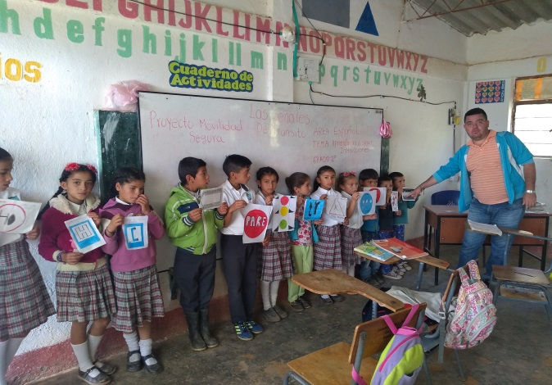
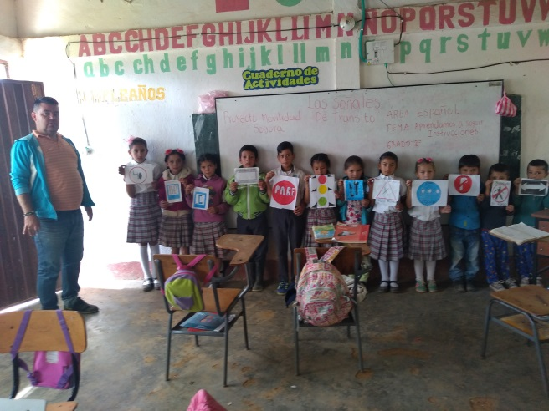
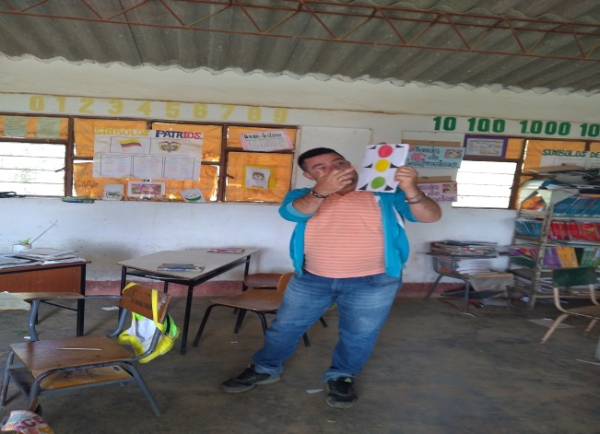
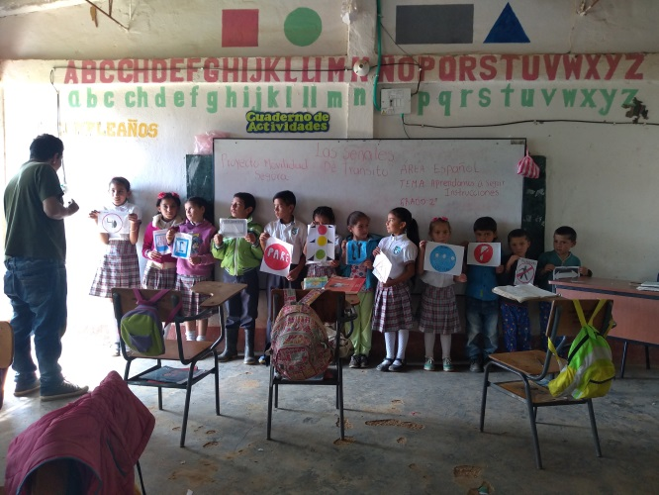

ANEXOS
EVIDENCIAS PROYECTO PEDAGOGICO TRANSVERSAL MOVILIDAD SEGURA

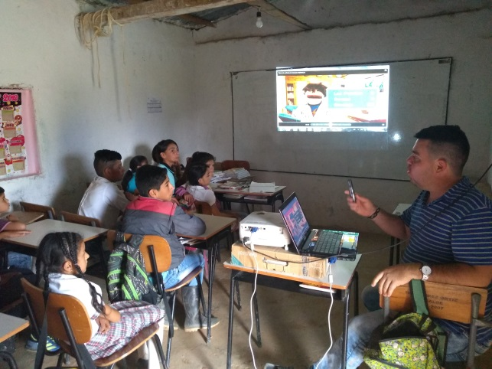
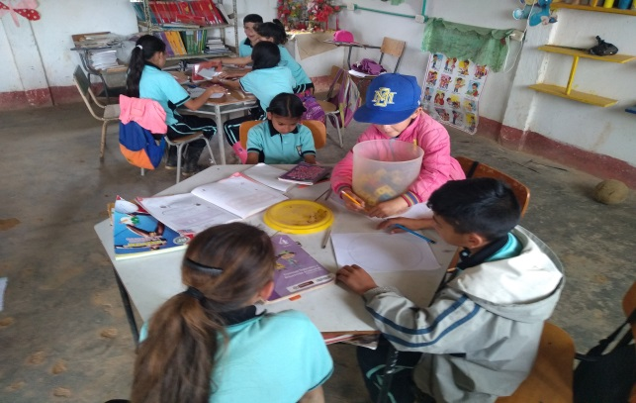
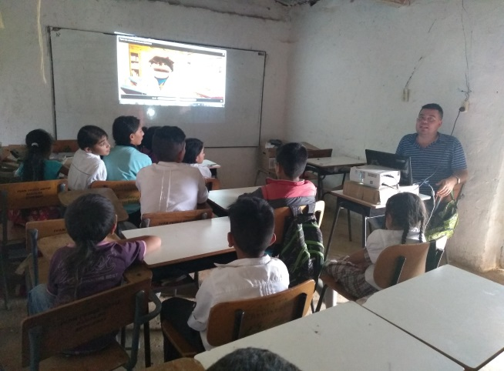
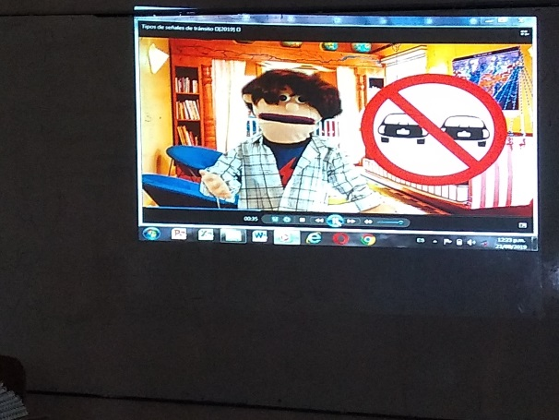

MATRIZ PEDAGOGICA DE “Seguridad Vial, movilidad segura y Atención de riesgos y emergencias”
Hilo conductor | Competencia general | Competencias especificas | Otros proyectos | Cómo hacerlo | Con quién | Cuándo y dónde | Recursos | Productos
¿Cuáles son las estrategias pedagógicas adecuadas para orientar la construcción del proyecto de vida de los estudiantes a fin de mitigar el riesgo hacia el consumo de drogas? | Fortalecimiento del proyecto de vida. | • Convivencia y paz.  Conozco y respeto las normas de tránsito. Preveo las consecuencias, a corto y largo plazo, de mis acciones y evito aquellas que pueden causarme sufrimiento o hacérselo a otras personas, cercanas o lejanas.  • Participación y responsabilidad democrática. Participo con mis profesores, compañeros y compañeras en proyectos colectivos orientados al bien común y a la solidaridad.  • Pluralidad y respeto a la diferencia. Comprendo que el respeto por la diferencia no significa aceptar que otras personas o grupos vulneren normas constitucionales | PRAE | Identificar los riesgos a los que está sometida la institución en las diferentes sedes, de acuerdo a los lugares de mayor riesgo de contagio a raíz del Covid-19.  Participación en la elaboración del protocolo de bioseguridad para el retorno gradual y progresivo de los estudiantes bajo el modelo de alternancia. Sensibilización por grados.  Actividades de promoción y prevención en atención de riesgos y emergencia, acompañamiento de entidades especializadas (Puesto de salud). | Director  Docentes  Estudiantes  Padres de familia.  Puesto de salud. | Durante el transcurso del año escolar vigente.  Comunidades de aprendizaje WhatsApp | Señalización de los espacios institucionales en cumplimiento del protocolo de bioseguridad  Guías de aprendizaje  Folletos | Estudiantes sensibilizados en competencias ciudadanas motivados en el cuidado y educación para la atención a riesgos y emergencias para la construcción y vivencia de su proyecto de vida.

Anexo actas de proyectos transversales
ACTA No 1
CONFORMACIÓN MESA PROYECTOS PEDAGÓGICOS TRANSVERSALES
En la institución Educativa Casitas de Abrego Norte de Santander, siendo las 10:00 Am del día 09 de septiembre de 2019, se reunió el señor director Henry Alonso Gómez Galván y el consejo de docentes con el fin de elegir los integrantes a participar en la mesa de proyectos pedagógicos transversales de la institución.

La reunión se realiza con la siguiente agenda:
- Saludo
- Toma de asistencia
- Observaciones generales sobre los PPT
- Elección de los lideres representantes de los PPT
- Varios y propuestas
- Convocatoria próxima reunión
- Cierre de la reunión
Desarrollo de la reunión
El señor director Henry Alonso Gómez Galván saluda a los presentes y agradece la participación en la reunión, resaltando la importancia de trabajar en las diferentes temáticas que aportan al desarrollo integral de toda la comunidad educativa.
Seguidamente de llamar a lista, el señor Docente Alfredo Quintero Pallares socializa con los presentes los proyectos transversales que se deben implementar en la institución, la importancia de estos en los diferentes procesos de formación con las y los estudiantes. Los siguientes a mencionar:
- Educación ambiental
- Educación para la sexualidad y construcción de ciudadanía
- Educación para el ejercicio de los derechos humanos
- Educación para la movilidad segura
- Educación económica y financiera
- Promoción de estilos de vida saludable
Invita a todos los docentes a aportar desde sus aulas en el desarrollo de los diferentes proyectos transversales.
Teniendo en cuenta la carga académica de los docentes se procede a elegir los líderes representantes de cada PPT.
Uriel Emiro Arenas (Educación ambiental)
Delia María Arevalo Gómez (Educación para la sexualidad y construcción de ciudadanía)
Eglis Ropero Guerrero(Educación para el ejercicio de los derechos humanos)
Alfredo Quintero Pallares (Educación para la movilidad segura)
Luz miryam Torres Ropero(Educación económica y financiera)
Liliana Pacheco Núñez (Promoción de estilos de vida saludable)
Los docentes manifiestan su disposición para liderar los proyectos pedagógicos siguiendo los lineamientos del ministerio de educación.

Próxima reunión _____________________

La reunión da por terminada a las 12:00 Am

En constancia firman los líderes de cada proyecto relacionados anterior.

_________________________ _________________________
Uriel Emiro Arenas Delia María Arevalo Gómez
PRAE PESCC

________________________ ___________________________
Eglis Ropero Guerrero Alfredo Quintero Pallares
EEDH Educación Vial

__________________________ __________________________
Luz miryam Torres Ropero Liliana Pacheco Núñez
Educ. Económica, Financiera Estilos De Vida Saludable

_________________________ ___________________________
Director C.E.R CASITAS
Henry Alonso Gómez Galván
ACTA No 2
PROYECTOS PEDAGOGICOS TRANSVERSALES

En la institución Educativa Casitas de Abrego Norte de Santander, siendo las 08:00 Am del día 09 de septiembre de 2019, se reunió el señor director Henry Alonso Gómez Galván y los lideres representantes de los proyectos pedagógicos transversales con el fin de tratar algunos aspectos relacionados con los PPT de la institución educativa.

La reunión se realiza con la siguiente agenda:
- Saludo
- Oración
- Explicación de cada proyecto pedagógico transversal
- Creación funciones del comité
- Incorporación de los PPT en las mallas curriculares
- Acta de seguimiento al cumplimiento de los PPT
- Varios y propuestas
- Cierre de la reunión

El señor director Henry Alonso Gómez Galván presenta su saludo a los presentes y agradece la asistencia y participación en la reunión. se reunió el señor director Henry Alonso Gómez Galván hace una breve socialización de cada uno de los proyectos transversales de la institución, resalta la importancia que tiene llevar al aula la transversalidad en la función de una educación integral favoreciendo los derechos de las y los estudiantes y de la comunidad educativa en general.
En conjunto se elaboran las funciones del comité con relación a la implementación de los PPT y el cronograma de actividades a realizar.
Seguidamente el señor Director explica a los líderes como se integra en las mallas curriculares cada PPT, también la elaboración de la matriz pedagógica en el desarrollo de los mismos a partir de una problemática que se vivencie en la comunidad educativa.
se da a conocer el acta de seguimiento al cumplimiento de las diferentes acciones a tener en cuenta en el desarrollo de los PPT.
Varios y propuestos

La reunión finaliza a las 10:00 Am de la mañana.

En constancia firman:

___________________________ ___________________________

___________________________ ___________________________

___________________________ ___________________________

___________________________ ___________________________

___________________________ ___________________________

ACTA No 3
ACUERDO DEL CONSEJO DIRECTIVO CON LOS PROYECTOS PEDAGÓGICOS TRANSVERSALES
En la institución Educativa Casitas de Abrego Norte de Santander, siendo las 08:00 Am del día 09 de septiembre de 2019, se reunió el señor director Henry Alonso Gómez Galván y el consejo Directivo con el fin de dar a conocer la implementación de los proyectos pedagógicos transversales en la institución.

La reunión se realiza con la siguiente agenda:
- Saludo
- Oración
- Llamado a lista
- Explicación de los proyecto pedagógico transversal
- Convocatoria próxima reunión
- Varios y propuestas
- Cierre de la reunión
Desarrollo de la reunión
El señor director Henry Alonso Gómez Galván saluda a los presentes y agradece la participación en la reunión, resaltando la importancia de trabajar en las diferentes temáticas que aportan al desarrollo integral de toda la comunidad educativa, la docente María Edelmira castila realiza la oración.
Seguidamente de llamar a lista, el Docente Alfredo Quintero Pallares socializa con los presentes los proyectos transversales que se deben implementar en la institución, la importancia de estos en los diferentes procesos de formación con las y los estudiantes. Los siguientes a mencionar:
- Educación ambiental
- Educación para la sexualidad y construcción de ciudadanía
- Educación para el ejercicio de los derechos humanos
- Educación para la movilidad segura
- Educación económica y financiera
- Promoción de estilos de vida saludable

Próxima reunión _____________________

La reunión da por terminada a las10:00 Am.

En constancia firman

_________________________ _________________________
Representante de profesores Representante de profesores

_________________________ ___________________________
Representante sector productivo Representante de los padres de familia

___________________________ __________________________
Representante estudiantil. Representante de exalumnos

__________________________ ___________________________
Director del C.E.R CASITAS

